**FORMATO PARA EL DESARROLLO DE COMPONENTE FORMATIVO**

| PROGRAMA DE FORMACIÓN | Técnico en venta de productos en línea |
| --- | --- |

| COMPETENCIA | 260101047. Vender productos y servicios de acuerdo con las necesidades del cliente y objetivos comerciales. | RESULTADOS DE APRENDIZAJE | 260101047-2. Efectuar la venta de productos en línea de acuerdo con el perfil del cliente y los requerimientos organizaciones. |
| --- | --- | --- | --- |

| NÚMERO DEL COMPONENTE FORMATIVO | CF7 |
| --- | --- |
| NOMBRE DEL COMPONENTE FORMATIVO | Ventas de productos en línea |
| BREVE DESCRIPCIÓN | Para plantear estrategias exitosas de ventas en línea es de gran importancia conocer cuáles son las diferencias entre productos y servicios, al igual que la definición de atributos, beneficios y características especiales y saber cuál es el papel que cumplen sus calificaciones y funciones. |
| PALABRAS CLAVE | Embudo de ventas, servicios, modelo AIDA, productos, servicios, ventas. |

| ÁREA OCUPACIONAL | 6 - VENTAS Y SERVICIOS |
| --- | --- |
| IDIOMA | Español |

1. **TABLA DE CONTENIDOS:**

**Introducción**

**1. Productos y servicios**

1.1. Concepto de producto en el *marketing* digital

1.2. Atributos, beneficios y valor agregado

1.3. Calificación y funciones de los productos

1.4 Tipos de producto: tangibilidad y usabilidad

**2. Embudo de ventas AIDA**

**3. Ventas en línea**

3.1. Tipos de ventas

3.2. Técnicas y aplicabilidad

3.3. Protocolo de venta y procesos

**4. Estrategia de ventas en medios digitales**

4.1. Diseño de una estrategia de ventas

4.2. Metas, tácticas e implementación

4.2.1. Posicionamiento en redes sociales

4.2.2. Crear comunidad alrededor de temas asociados a la marca

4.2.3. Desarrollar estrategias multicanal

4.3. Aplicabilidad

4.4. Establecimiento de términos y condiciones

**B. INTRODUCCIÓN**

Las estrategias de venta de productos en línea están muy relacionadas con las campañas de mercadeo. Además de contribuir a atraer la atención de los clientes potenciales y consumidores antiguos, uno de sus principales propósitos es el de llevar al consumidor a tomar una serie de decisiones y acciones relacionadas con el proceso de compra, por ello se invita a revisar el siguiente video que le dará la introducción al desarrollo del presente material.

| Video experto  Introduccion.mp4 |
| --- |

Éxitos en este nuevo proceso de formación.

1. **DESARROLLO DE CONTENIDOS:**

**1. Productos y servicios**

Debido a la gran versatilidad que tienen los *marketplaces* para ofrecer infinidad de posibilidades de venta y promoción, existen todo tipo de productos y servicios disponibles en línea. Cuando se habla de productos se pueden tener dos perspectivas. La primera de ellas se basa en la idea de que un producto cuenta con tangibilidad y almacenabilidad y normalmente no se requiere la presencia del cliente para ser manufacturado. La segunda perspectiva (y la que prima dentro del mercadeo digital) incluye dentro de la categoría de productos a los eventos, *software*, experiencias, información, bases de datos, realidad virtual, lugares, etc. que, no necesariamente, cuentan con las características de la primera perspectiva. Dentro del entorno digital es posible trazar la línea que divide a los productos de los servicios en varios lugares y dependiendo de la perspectiva que se tenga. Los productos y servicios son todo aquello que pueda ser experimentado o consumido. Interfaz de usuario gráfica

**1.1. Concepto de producto en el *marketing* digital**

Cuando se habla de producto en el *marketing* digital, por lo general se refiere a todo recurso que pueda comprarse, usarse, consumirse o experimentarse y que resuelva las necesidades que tiene su público objetivo. Un producto es un grupo de atributos y características tangibles, es decir que tienen tamaño, aspecto, diseño, color, etc., e intangibles como imagen institucional, marca, valor agregado, promoción, etc. Todo lo anterior enmarcado dentro de un concepto de *marketing* digital que puede ser el siguiente: “todas las acciones que utilizan internet o dispositivos electrónicos para promocionar un producto o una marca” (Hotmart, 2021).

En *marketing*, un producto no puede existir si no está respondiendo al cumplimiento o satisfacción de una necesidad que el cliente tenga. Es necesario anotar que, si bien los productos de consumo se pueden ver y tocar y que los servicios por su parte no, muchas de las teorías actuales integran los productos y servicios y se refieren a ellos como una sola categoría. Por este motivo, se referirá, de ahora en adelante, tanto a los productos como a los servicios con la palabra “productos”; y dentro del contexto del entorno digital, los productos son todo aquello que pueda ser experimentado o consumido.

Tanto los productos como los servicios son de vital importancia para las compañías ya que mediante su comercialización es que se alimentan las ventas. Por tal motivo, estos elementos deben destacarse en términos de competitividad empresarial y conseguir que el público objetivo los reconozca de inmediato y se identifique con ellos por encima de la oferta que pueda tener la competencia. Las operaciones de muchas de las compañías actuales se centran en la figura de cliente, ya sean clientes B2C o B2B. Así mismo, muchos de los modelos y estrategias de mercadeo actuales tienen como objetivo incrementar el valor objetivo de sus productos y lograr que los clientes potenciales estén dispuestos a invertir mayores ingresos o tiempo a la búsqueda y utilización de dichos productos. Por esto es que los procesos de investigación y desarrollo de nuevos productos deben tener como eje central las necesidades del cliente y estudiarlas muy bien para suplirlas en términos de confianza, calidad y beneficios.Interfaz de usuario gráfica

Cuando un cliente visita un sitio web, app, red social, *marketplace*, entre otros, para realizar una compra, no solamente existe la necesidad transaccional. El cliente también busca información acerca de las características, tamaño, color, estilo, aspectos técnicos, precio, etc.; así mismo, busca información comparativa entre diferentes marcas en términos de beneficios, promociones, descuentos, etc., a este conjunto de características se le llamará atributos del producto. Se puede decir, a partir de esta idea, que las respuestas que se le proporcionen al cliente le darán la oportunidad de formar un juicio comparativo acerca del producto.

Por tal motivo ofrecer un producto requiere de experticia en cuestiones de mercadeo y ofrecer productos innovadores que atraigan al consumidor. En este punto también es justo describir de forma adecuada la definición de servicio para poder hacer uso de las técnicas de *marketing* aprendidas. Un servicio se define como la acción que ofrece y realiza una compañía para satisfacer las necesidades o solicitudes del consumidor y se caracteriza por su intangibilidad. En este caso los servicios tienen como novedad ofrecer al cliente funciones personalizadas y eficientes.

Como se puede ver, el concepto de producto y servicios tiene varias aristas cuando se mira dentro de diferentes contextos. Mientras que en su nivel más superficial este tiene similitudes importantes con los conceptos básicos de *marketing* tradicional, dentro del entorno digital se diferencia a partir de la aplicabilidad, usabilidad y tangibilidad que estos pueden tener. Es diferente el proceso de venta de un producto de manera presencial, que hacerlo a través de plataformas digitales en donde la experiencia de compra del cliente será muy diferente.

Hoy en día existen herramientas que enriquecen de manera significativa este proceso de venta para el cliente, incluso hasta el punto de ofrecer dimensiones y experiencias que difícilmente podrían replicarse en el mundo tangible.

**1.2. Atributos, beneficios y valor agregado**

Dentro de las características de un producto o servicio se pueden identificar, además de la tangibilidad, tres principales aspectos que serán determinantes a la hora de presentarle el producto al cliente durante el proceso de venta. Estos son: beneficios, atributos y valor agregado. A continuación, se describen cada uno de ellos:

| **Presentación interactiva**  **CF07_1.2_atributos_valor_agregado** |
| --- |

**1.3. Calificación y funciones de los productos**

La percepción de calidad que el cliente tiene de un producto o servicio comienza antes de la etapa de búsqueda, pues los clientes muchas veces cuentan con un precondicionamiento altamente influenciado por la información en la precompra. Desde este punto se está impactando en la calificación del producto o servicio que se va a adquirir. De hecho, dentro del mundo del mercadeo la etapa de precompra, y más dentro de entornos digitales, es supremamente importante para esto. La calidad de la búsqueda es la percepción que el consumidor tiene del producto en su mente antes de realizar la compra. La calidad de la experiencia con un producto, en este caso será más fácil de calificar.

Esto se manifiesta de una forma muy sencilla en relación con los productos tangibles ya que se puede ver (o tener una idea) del tamaño, color, forma, entre otras características. En el caso de los servicios se amplía la categoría de estrategias de *marketing* centradas en venderlos, incluso desde la etapa de precompra. En este caso, la calificación de la experiencia se torna más compleja de realizar por parte del consumidor.

En términos de funcionalidad, es preciso recordar uno de los conceptos fundamentales del *marketing*. La principal función de un producto o servicio debe ser tratar de satisfacer de la mejor manera posible la solicitud o necesidad del consumidor. Cualquier estrategia debe centrarse en comunicar el atractivo y los beneficios a los clientes que incluya contenido informativo, ofertas, promociones, anuncios entre otros. Pero sobre todo se debe buscar suplir la necesidad que el cliente exprese ya sea de tiempo, recursos, relacionamiento, bienestar, aspiracional, etc.

Dependiendo tanto de la calidad del producto o servicio y de cuánto se haya suplido a necesidad expresada, los clientes tendrán la oportunidad de realizar una retroalimentación de su experiencia de compra y uso, ya sea mediante herramientas cuantitativas (puntuaciones, estrellas y encuestas) o herramientas cualitativas (reseñas, descripciones o comentarios). Así mismo, esta retroalimentación servirá como información inicial para los nuevos clientes que se encuentren en la etapa de precompra y deseen acceder a testimonios que hayan tenido usuarios anteriores. Sin embargo, los clientes no son los únicos beneficiarios de esta información y, por el contrario, son las compañías las que tendrán la oportunidad de aplicar esta retroalimentación para actualizar, incluir funcionalidades o mejoramientos tanto en los productos y servicios que están vendiendo, como en la experiencia de compra y en el servicio posventa que ofrecen. El uso que se le dé a esta información impactará directamente en las ventas, convirtiéndose en uno de los factores más importantes dentro de la cadena de suministro de una compañía.

Hoy en día existen herramientas en línea como Google Adwords, Shopify, y componentes de las redes sociales como comentarios y puntuaciones, que facilitan el proceso de calificación de un producto o servicio por parte del cliente. Incluso, si existen un gran número de calificaciones o comentarios, esto puede incrementar el tráfico que un *marketplace* o un perfil de redes sociales tiene. Cuando un cliente potencial accede a las calificaciones en una página web de productos, tendrá la posibilidad de redirigir su búsqueda de información a lugares más detallados en donde no solo existe información cuantitativa acerca de la percepción de éxito o fracaso que tiene un producto o servicio, sino referente a la retroalimentación cualitativa que permite conocer la experiencia de uso de otros usuarios.

Este proceso puede ser determinante en la toma de decisiones. Lo interesante es ver la sinergia que existe entre las diferentes esferas que tiene el *marketing* en entornos digitales y la manera como todas estas se relacionan: productos, servicios, tangibilidad, usabilidad, funcionalidad y calificación.

**1.4 Tipos de producto: tangibilidad y usabilidad**

Existen varias categorías de productos y servicios dentro del mercado que a su vez presentan diferentes funciones y características según su clasificación, tangibilidad y usabilidad. Es preciso definir primero los conceptos de tangibilidad y usabilidad.

Cuando se habla de intangibilidad se refiere a la característica de aquellos productos que se pueden tocar y almacenar y no están asociados a ningún servicio adicional, por el contrario, los servicios son intangibles.

La usabilidad se refiere a la capacidad que tiene un cliente para aprender a utilizar un producto, servicio de manera satisfactoria alcanzando los objetivos relacionados con sus necesidades así como a qué tan alto fue el nivel de satisfacción durante este proceso.

Es importante resaltar los siguientes aspectos del concepto de usabilidad:

| Slider B  CF07_1.4_usabilidad |
| --- |

Es así como existen varias categorías de productos y servicios dentro del mercado que a su vez presentan diferentes funciones y características según su clasificación, tangibilidad y usabilidad.

Se conoce como **productos de consumo** a los productos que se adquieren por un consumidor final para consumo personal, dentro de ellos se presentan, a su vez:

| Slider F  CF07_1.4_productos_consumo |
| --- |

Por el lado de los servicios la situación es similar, hay varios **tipos de servicios** como se ve a continuación:

| Slider F  CF07_1.4_tipos_servicios |
| --- |

**2. Embudo de ventas AIDA**

El embudo de ventas AIDA es un modelo mediante el cual se pueden identificar las diferentes etapas de conducta y conocimiento por las cuales un cliente pasa un proceso de compra o adquisición de un producto o servicio determinado (Santander, 2022). Sus siglas hacen referencia a los conceptos de **atención, interés, deseo y acción** y se llama embudo puesto que en atención es mucho más grande el tráfico que en ventas como se verá luego. El principal objetivo de este modelo es el de adaptar las estrategias de *marketing* y ventas de una compañía para que sus consumidores puedan pasar de una etapa a otra de manera satisfactoria y sea escalable y repetitivo para la empresa.

**Figura 1** *Modelo AIDA*

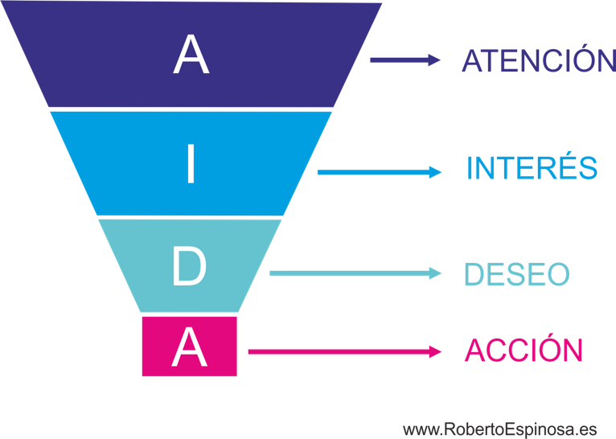

| Video experto  Embudo de ventas.mp4 |
| --- |

Un embudo de ventas AIDA permite atraer a nuevos clientes al negocio o hacer que migren desde la competencia y, a su vez, puede impactar a diferentes áreas de una compañía, es por esto que es posible contar con un embudo para *marketing*, publicidad o ventas. Los embudos son una forma muy utilizada por los equipos de ventas y mercadeo de convertir potenciales clientes en consumidores para la marca. Esto sucede gracias a que este modelo permite identificar en qué momento del ciclo de ventas se encuentra un consumidor prospecto y, de acuerdo con esa información, se pueden tomar acciones que repercutan positivamente en ella. De la misma forma, impactará y dará resultados positivos en términos financieros, mejorará oportunidades y canales de venta, clasificación de clientes potenciales.

A continuación, se hará una descripción de las cuatro etapas de un modelo AIDA en detalle:

| Presentación interactiva  CF07_2_modelo_AIDA |
| --- |

Para entender aún mejor el concepto se hace el siguiente ejemplo de una empresa que probablemente usted conoce:

| Video experto  Ejemplo_AIDA.mp3 |
| --- |

**3. Ventas en línea**

Si bien no existen fórmulas mágicas para tener éxito en las ventas, se presentan diversas alternativas y técnicas que ayuden al experto en ventas en líneas a mejorar las posibilidades de resultados de objetivos.

Para empezar, es importante identificar algunas o clases de ventas que se realizan a través de canales digitales.

**3.1. Tipos de ventas**

Hay diversos criterios para establecer los parámetros para indicar los tipos de ventas; para empezar, se debe tener claridad en las configuraciones o posibilidades de relaciones entre vendedor y comprador, esta se da principalmente entre negocio (*business*), clientes (*consumer*) y otros que si bien no es el enfoque principal, también se dan las relaciones con empleados (*employee*) y entidades gubernamentales (*government*).

Aquí solo se mencionará el tipo de ventas bajo el criterio de relaciones comerciales que se establecen entre diversas entidades, pues en otros componentes se ahonda un poco al respecto. La clasificación de las ventas por medio del modelo de negocio es la siguiente:

| Infografía interactiva  CF07_2_tipos_ventas |
| --- |

Las ventas también se clasifican por la interacción con el cliente así:

| Slyder F  CF07_3.1_tipos_ventas_interaccion |
| --- |

Tanto la venta cruzada como la adicional, son técnicas que buscan que el cliente compre más. Tanto la fuerza de venta como las plataformas de *e-commerce*, deben tener presente estas técnicas procurando mejorar la comercialización sin perder el inventario de productos disponibles para el mercado.

También se presentan otros tipos de ventas que surgen de la necesidad que tiene el mercado de conocer su producto o servicio, estas ventas se activan si el cliente conoce el producto previamente a detalle, este tipo de ventas son:

| Slyder F  CF07_3.1_tipos_ventas_conocimiento |
| --- |

A nivel de profundidad el experto explica en el siguiente video los conceptos vistos anteriormente:

| Video experto:  Video_explicativo_ventas_en_linea_1.mp4 |
| --- |

**3.2. Técnicas y aplicabilidad**

La evolución sigue tal como lo dice Iberdrola (2020) “la industria 4.0 es el origen de una nueva revolución ‒la conocida como cuarta Revolución Industrial‒ que mezcla vanguardistas técnicas de producción con sistemas inteligentes que se integran con las organizaciones y las personas”, esta revolución entre otros fenómenos sociales y económicos, ha acelerado la transformación digital tanto de los ciudadanos como de las empresas y organizaciones; el comercio electrónico ha tenido un crecimiento exponencial y cada vez, son más recursos y millones diarios que transan en internet y plataformas de ventas. En el contexto nacional, en comparación con Brasil, México y Argentina, aún falta crecer, sin embargo, esta realidad va cambiando a pasos acelerados.

Los consumidores han descubierto la facilidad, comodidad, ahorro, disponibilidad y otra cantidad de ventajas que significa hacer compras por internet. Por lo que cada día no solo aumenta la cantidad de personas comprando *on line*, también el monto en dinero se viene incrementando y las barreras como la desconfianza e inseguridad se han venido superando.

Lo anterior no significa que instaurar un negocio soportado en plataformas tecnológicas de ventas sea exitoso por el hecho de crearlo, pues parte del crecimiento del *e-commerce* ha sido la sobreoferta de negocios tratando de hacer lo mismo. Hay que tener conocimientos técnicos para aplicar las técnicas de venta en entornos digitales y tener promesas de valor ganadoras.

Las técnicas de ventas deberían establecer prioridades claras que todos entienden, aportar directrices qué seguir y marcar unos objetivos hacia cuales avanzar. Así, se podrían definir cinco elementos importantes que apuntan las acciones y técnicas de ventas.

**Figura 2***Ciclo para aumentar ventas*



Cuando se crea un negocio de ventas, montando las plataformas y productos de manera apresurada y ejecutando acciones sin tener visión técnica o estratégica, se tiene una alta probabilidad de que los resultados no sean los esperados, es como saber conducir, pero sin tener idea hacia dónde ir ni conocer las carreteras ni tener mapa, esto supone un gran riesgo. No se deberían empezar las acciones de venta sin tener algunos aspectos claros para reducir la incertidumbre y aumentar la posibilidad de éxito.

Una de las acciones más importantes dentro de la estrategia de venta, es la de hacerse notar para llegar a más público, convertirlo en clientes y estos, a su vez, en ingresos significativos.

A continuación, se indican cuatro claves para definir la estrategia de ventas para que cada vendedor pueda aplicar, según sus particularidades y propio contexto:



**3.3. Protocolo de venta y procesos**

Las compañías exitosas aplican, a través de su fuerza de ventas, los pasos o protocolos de ventas efectivas, por lo general, cada empresa de acuerdo con su naturaleza define estos pasos; en el caso de negocios de ventas *on line* es importante adaptar estas técnicas de venta al negocio. Pues si bien muchos agentes de venta se realizan a través de plataformas, es importante tener conciencia de que cada negocio podría tener su ruta para llegar a la venta efectiva.

A continuación, un mapa conceptual que puede usarse como referencia para aplicar en los negocios de venta. Es importante anotar, que según la naturaleza de cada negocio, estos protocolos pueden variar y ser ajustados o adaptados.

**Figura 3**

*Mapa conceptual del protocolo de la venta*

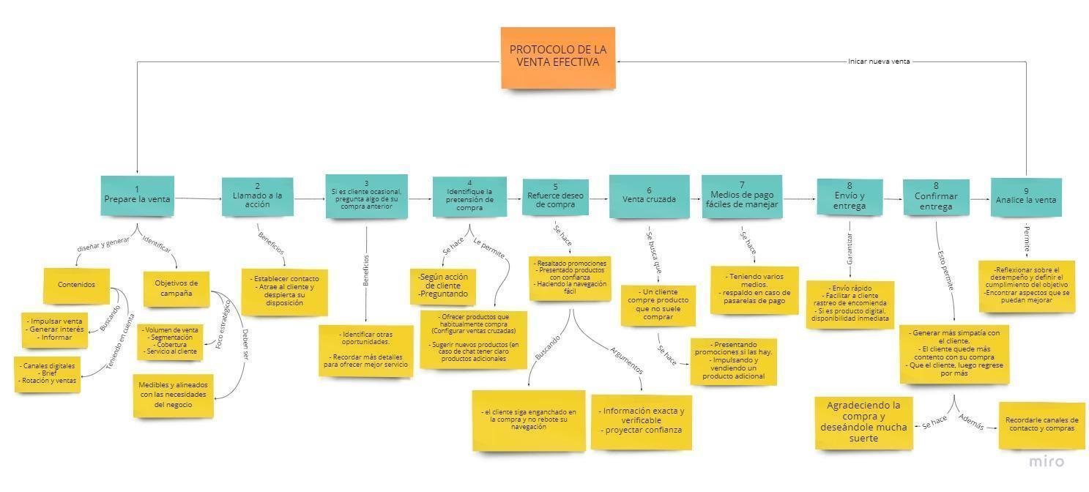

Para ver el contexto general de estos elementos se presenta un video del instructor:

| Video experto  Video_explicativo_ventas_en_linea3 |
| --- |

**4. Estrategia de ventas en medios digitales**

Es de conocimiento que todas las ventas se hacen por medio de una estrategia, tal como se verá en el siguiente video:

| Video experto  Video_explicativo_ventas_en_linea2 |
| --- |

**4.1. Diseño de una estrategia de ventas**

Para empezar con el diseño de una estrategia, hay que tener en cuenta algunos principios.

* **El contexto es parte de la estrategia:** estar ubicado en diversos es fundamental, en este sentido es importante saber el contexto del negocio en relación al tamaño de la empresa, experiencias, contextos sociales, económicos, culturales, etc.
* **Visión y misión definidas:** saber hacia dónde se desea llegar y cuál es el interés fundamental debe ser el insumo para iniciar las estrategias que ayuden a enfocar hacia esas visiones del futuro y sus labores como negocio de manera realista, medible y lograble.
* **Las mediciones y la flexibilidad como principio de los planes**: medir indica el éxito o no de las acciones desarrolladas, no se deben iniciar acciones sin antes definir métricas y metas de las cifras para definir el impacto de los resultados. También se debe contar con adaptabilidad y ajustes rápidos en caso de situaciones inesperadas.
* **Enfoque de acciones concretas:** la estrategia contiene elementos altamente operativos y debe fijar tareas definidas con plazos, indicadores, metas y responsables.
* **Alineación de la organización:** la estructura de la empresa, junto con sus colaboradores, deben estar alineados en torno a ella. En este sentido, todos los miembros de la organización deben conocer los elementos principales de la estrategia de ventas y las tareas específicas de cada uno, junto con las métricas o tareas.
* **Proceso continuo:** las estrategias tienen un ciclo de mejoramiento y ajuste permanente, ajustándose en cada paso o ciclo para mejorar cifras cada vez más.

**¿La estrategia de ventas es igual que la estrategia de *marketing*?**

Si bien son conceptos complementarios, que se juntan en varios aspectos o fases de cada uno, es sustancial diferenciar entre una estrategia comercial con una estrategia de mercadeo.

| Estrategia de *marketing* | Estrategia de ventas |
| --- | --- |
| Busca generar oportunidades de mercado. | A partir de las oportunidades detectadas, aprovechar para convertirlas en ventas e ingresos. |
| Busca captar nuevos clientes, incluso aquellos que compran a la competencia. | Busca el cierre de la venta con clientes conocidos. |

**4.2. Metas, tácticas e implementación**

Vender más es el objetivo de las empresas, pero es importante tener presente en la estrategia comercial las metas y los métodos para aplicar y mejorar la efectividad.

**4.2.1. Posicionamiento en redes sociales**

La expansión y uso de las redes sociales, junto con la continua innovación que estos ecosistemas digitales presentan, amplían cada vez más los alcances y opciones orientados a las empresas. Si bien es imprescindible tener presencia en redes sociales es prácticamente imposible abordarlas todas de manera eficaz; además, Facebook, Twitter, Instagram y LinkedIn están entre las más usadas para aumentar ventas por internet (Silva, 2021).

La selección del canal social no debe ser un asunto impulsivo, debe ser algo bien pensado y siempre alineado a la estrategia, y buscando la mayor efectividad posible según el producto, el *target*, la inversión y las posibilidades técnicas.

**4.2.2. Crear comunidad alrededor de temas asociados a la marca**

Si bien es lo ideal, generar una comunidad que gire alrededor de la marca no es lo común y menos en proyectos que recién comienzan, por eso, una estrategia muy interesante, pero que también requiere de disciplina, es crear comunidades alrededor de temas específicos de interés de un amplio grupo de personas y que esté, de alguna manera, relacionado con la marca. Incluso algunas empresas crean comunidades de temas de interés como la ecología o temas filantrópicos que tal vez, en apariencia, no se relacionan con los productos que se comercializan, pero en los que definitivamente el humanismo y la bondad estarían proyectados en la marca.

**4.2.3. Desarrollar estrategias multicanal**

La atención al cliente por diferentes canales u opciones, además de permitir mayor presencia digital, les permitirá a los clientes tener más facilidad de comunicarse y recibir las respuestas. Los usuarios deben ser atendidos de manera oportuna sin importar cómo elija el cliente, esto podría ser un factor diferenciador con la competencia y se podría distinguir por la excelencia en las respuestas y canales de comunicación y venta.

Emplear sistemas automatizados, como CRM, podrían ayudar a gestionar clientes de manera personalizada, pero a su vez de manera masiva según el perfil y momento de la aplicación de la estrategia comercial seleccionada.

**4.3. Aplicabilidad**

Para este tema se usará un ejemplo de una estrategia comercial para una empresa en línea que decide emplear dentro de su estrategia, las técnicas o tipos de ventas: venta cruzada (*cross selling*) y venta adicional (*upselling*). Estas son una clase de venta que debe estar bien definida, lo primero es establecer, a partir de lo que se vende, qué otros productos se relacionan; es decir, si un cliente compra un sombrero para verano, es muy probable que necesite lentes de sol.

**Figura 4** *Ejemplo de venta cruzada*

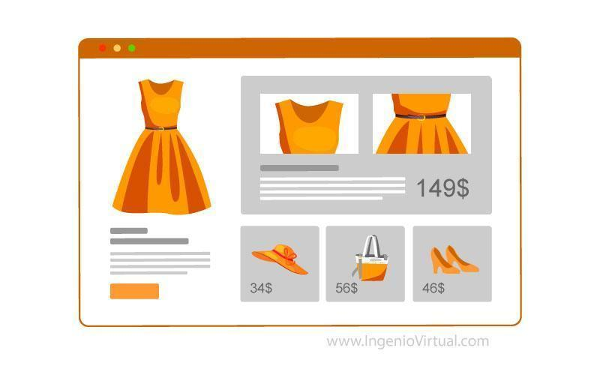

Nota. Tomada de Ingenio virtual (2020).

Otra técnica de venta que ayuda a vender con más precio y más cosas, es la denominada venta adicional o *upselling*, aquí la idea es persuadir al comprador para que adquiera productos con mayores ventajas o de mejor calidad, evidentemente a un precio mayor, la clave del diseño de estas estrategias es que los productos tengan mejores beneficios para que haya más aceptación de la oferta.

**Figura 5**

*Ejemplo de upselling*

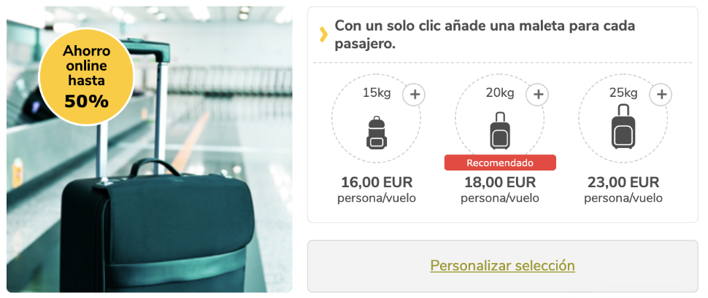

En el ejemplo anterior, cuando un usuario de una aerolínea compra el derecho a llevar equipaje de 15 kg, se recomienda de manera resaltada la de 20 kg, kilo a kilo comparada con la seleccionada de primera vez suena más económica y menos riesgosa. Además, se refuerzan los beneficios al cliente con el anuncio resaltado sobre la imagen del porcentaje de ahorro.

**4.4. Establecimiento de términos y condiciones**

Una venta es un contrato legal, el cual implícitamente ya está normalizado por las leyes que rigen en cada país. En Colombia, la regulación del consumidor y las disposiciones legales se encuentran fundamentadas en la Ley 1480 de 2011, que dicta el Estatuto del Consumidor, y tiene como objetivos proteger, promover y garantizar la efectividad y el libre ejercicio de los derechos de los consumidores, así como amparar el respeto a su dignidad y a sus intereses económicos.

Como empresa, es fundamental tener en cuenta los derechos de compradores y vendedores con el fin de no violentar la ley que traiga consecuencias como sanciones impuestas por la Superintendencia de Industria y Comercio (<https://www.sic.gov.co/>).

Además, de tener en cuenta los estatutos, se deben redactar los términos y condiciones teniendo en cuenta disposiciones comerciales y viabilidad técnica y económica, como por ejemplo, los costos adicionales, tiempo de garantías, tiempos máximos de cumplimiento, plazos de promociones y sostenimiento del precio, entre otros elementos.

1. **Síntesis**

En el siguiente mapa se ve la síntesis del componente formativo:

**Sintesis_CF07.docx**

1. **ACTIVIDADES DIDÁCTICAS**

| DESCRIPCIÓN DE ACTIVIDAD DIDÁCTICA | |
| --- | --- |
| Nombre de la Actividad | Conceptos de ventas en línea |
| Objetivo de la actividad | Identificar las características principales de un proceso de ventas digitales por medio de un cuestionario para asegurar los conceptos claves en el aprendiz. |
| Tipo de actividad sugerida |  |
| Archivo de la actividad  (Anexo donde se describe la actividad propuesta) | Actividad_didactica_CF07.docx |

1. **MATERIAL COMPLEMENTARIO:**

| Tema | Referencia APA del Material | Tipo de material  (Video, capítulo de libro, artículo, otro) | Enlace del Recurso o  Archivo del documento o material |
| --- | --- | --- | --- |
| 2. Embudo de ventas AIDA | Romero, P., J. (2018).  *¿Qué es un embudo de ventas y cómo gestionarlo en tu negocio?* <https://www.emprendices.co/embudo-ventas-gestionarlo-negocio/> | Artículo | <https://www.emprendices.co/embudo-ventas-gestionarlo-negocio/> |
| 2. Embudo de ventas AIDA | Díaz, M. (2018). *Cómo crear llamadas a la acción que conviertan usuarios en clientes.* <https://www.fuegoyamana.com/llamadas-a-la-accion-convertir-clientes/> | Artículo | <https://www.fuegoyamana.com/llamadas-a-la-accion-convertir-clientes/> |

1. **GLOSARIO:**

| TÉRMINO | SIGNIFICADO |
| --- | --- |
| Bundle | técnica de venta consistente en sugerir la compra de un grupo de productos a un usuario que ha mostrado un interés previo por alguno de ellos de manera individual |
| Call to action | (llamada a la acción) es un botón o enlace situado en nuestro *site* que busca atraer clientes potenciales y convertirlos en clientes finales. |
| Campañas digitales | campaña de mercadeo que se desarrolla dentro de entornos digitales. |
| Free trial | estrategia de promoción de ventas que se basa en atraer a nuevos consumidores a partir de probar la marca una vez sin necesidad de pagar durante un tiempo definido y limitado. |
| KPI | *Key Performance Indicators* son todas las variables, unidades y factores de medición para generar una estrategia de *marketing*. |
| *Landing Pages* | página web en donde el usuario aterriza para conocer un producto, servicio, novedad o promoción. |
| *Marketing* | conjunto de estrategias cuya finalidad es facilitar la venta de un producto o servicios dentro de un entorno determinado. |
| *Marketplace* | plataforma en donde diferentes tiendas pueden anunciar sus productos, ofreciendo un abanico de opciones de consumo al cliente. |
| Necesidades de los clientes | se definen como los factores de influencia que los impulsan a comprar un determinado producto o servicio. |
| Público objetivo | segmento de la población a la que va encaminada una estrategia de *marketing*. |
| Redes sociales | plataformas virtuales creadas en línea para que personas u organizaciones que comparten intereses en común se unan. |
| *Top of mind* | concepto que describe el pensamiento inmediato que un consumidor tiene al asociar una necesidad con un producto. |

1. **REFERENCIAS BIBLIOGRÁFICAS:**

Díaz, M. (2018). *Cómo crear llamadas a la acción que conviertan usuarios en clientes.* <https://www.fuegoyamana.com/llamadas-a-la-accion-convertir-clientes/>

Hotmart. (2021). *¿Qué es el marketing digital? Guía completa con todo lo que necesitas saber.* <https://hotmart.com/es/blog/que-es-marketing-digital>

Iberdrola. (2020). *Industria 4.0: ¿qué tecnologías marcarán la Cuarta Revolución Industrial?* <https://www.iberdrola.com/innovacion/cuarta-revolucion-industrial>

Salecycle. (2022). *17 ejemplos de upselling y cross-selling para vender más.* <https://www.salecycle.com/es/blog/guias/ejemplos-upselling-cross-selling/>

Santander. (2022). *Método AIDA: qué es y cómo aplicarlo en marketing y ventas.* <https://www.becas-santander.com/es/blog/metodo-aida.html>

Romero, P., J. (2018). *¿Qué es un embudo de ventas y cómo gestionarlo en tu negocio?* <https://www.emprendices.co/embudo-ventas-gestionarlo-negocio/>

*Silva (2021). Aumentar ventas por internet: 3 poderosas estrategias para tu empresa.* <https://www.zendesk.com.mx/blog/aumentar-ventas-internet/>

1. **CONTROL DEL DOCUMENTO**

|  | Nombre | Cargo | Dependencia  *(Para el SENA indicar Regional y Centro de Formación)* | Fecha |
| --- | --- | --- | --- | --- |
| Autor (es) | Stephanie Ascanio | Experto Temático | Regional Distrito Capital - Centro para la industria de la comunicación gráfica | Mayo de 2022 |
| Jaime Hernan Tejada | Experto Temático | Regional Distrito capital - Centro de Diseño y Metrología. | Mayo de 2022 |
| Luis Fernando Botero Mendoza | Diseñador instruccional | Regional Distrito Capital – Centro de gestión industrial. | Mayo de 2022 |
| Carolina Coca Salazar | Asesora Metodológica | Regional Distrito capital - Centro de Diseño y Metrología. | Mayo de 2022 |
|  | José Gabriel Ortiz Abella | Corrector de estilo | Regional Distrito capital - Centro de Diseño y Metrología. | Mayo del 2022. |

1. **CONTROL DE CAMBIOS**

**(Diligenciar únicamente si realiza ajustes a la Unidad Temática)**

|  | Nombre | Cargo | Dependencia | Fecha | Razón del Cambio |
| --- | --- | --- | --- | --- | --- |
| Autor (es) |  |  |  |  |  |